

超小型モビリティ導入促進事業

超小型モビリティ導入促進事業

超小型モビリティ導入促進事業

平成28年度

平成28年度

平成28年度

のお知らせ

のお知らせ

のお知らせ

一般財団法人淡路島くにうみ協会では、環境にやさしい電気自動車をＰＲし、より一層の電気自動車の普及促進を図るため、道幅が狭隘な場所も快適に走行できる超小型モビリティ車両を、観光客等へ貸出しする事業者の方に対して、予算の範囲内で補助金を交付します。

**補助の概要**

**１ 補助の概要**

**(１) 補助対象者**

次に掲げる要件をすべて満たす方

① 淡路島内に事務所もしくは事業所を有する方

② 旅館業法(昭和23年7月法律第138号)における旅館業を淡路島内で営む方のほか観光客等に対して超小型モビリティの貸出しができる施設を営む方など

③ 超小型モビリティ車両(２台)の駐車場所を、管理、運営している施設内に確保できること(淡路島内に限る)

④ 超小型モビリティを活用し、電気自動車普及促進のための取組みを行う方

**(２) 補助対象自動車**

国土交通省運輸局が定める道路運送車両の保安基準第５５条第１項の基準緩和認定制度の要件を満たす超小型モビリティ車両で協会が指定するもの

**(３) 補助の内容**

・　　 ・貸出車両のリース料金

　　　 ・車両の管理及び貸出しに係る業務委託費

　　　 ・啓発用ラッピング経費

　　　 ・充電設備工事費（普通充電 200Vコンセントに限る）

　　　 ・自家用自動車有償貸渡許可申請に係る登録免許税

　　　 ・その他協会が必要と認める経費

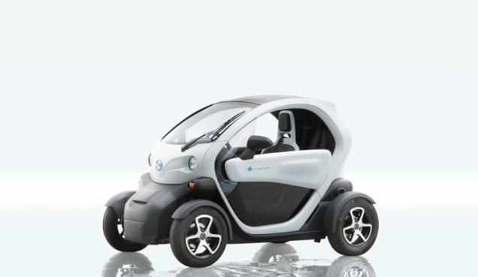

**(４) 補助金の額**

定額（予算の範囲内による）

**(５) 事業実施期間**

超小型モビリティ車両

平成28年9月1日(木)から平成28年11月30日(水)まで

**(６) 事業実施箇所**

１箇所(導入車両２台)

* 応募多数の場合には、協会において審査した上で実施箇所を決定します。
* 実施が決定した事業所については、有償貸渡許可(レンタカー事業許可)申請が必要となります。また、事業の実施にあたって設立する推進協議会に加入していただくこととなります。

**(１) 申請方法**

**補助の申請**

補助金を申請される方は、必要書類にご記入の上、下記書類の提出先までご持参ください。

　 　※持参による受付のみとなります。郵送、ファックス、Ｅ－mail等では受付できないのでご了承ください。

**(２) 申請期限**

平成28年６月１０日(金) (必着)

**(３) 申請方法・様式**

申請様式は、兵庫県淡路県民局のホームページ及びあわじ環境未来島ホームページよりダウンロードしてご利用ください。

本リーフレットに記載しきれていない注意点(申請時に必要な添付書類等)も多くありますので、申請前に必ず実施要綱等をご確認のうえ、所定の交付申請書に必要事項を記入・押印、必要書類を添付し、下記までご持参ください。

* 郵送、ファックス、Ｅ－mail等では申し込みできません。

**事業の流れ**

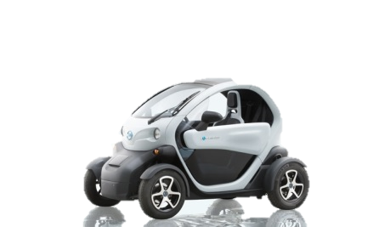

**(一財)淡路島くにうみ協会**

**超小型モビリティリース事業者**



⑩補助金支給

⑥受付スタッフ派遣・車両リース

②取次店契約締結

③業務委託

④補助金申請

⑨実績報告

**超小型モビリティ利用者(観光客等)**

**貸出事業者(宿泊施設等)**





⑦利用申し込み

⑧車両貸出し・アンケート調査の実施

①レンタカー業の登録

⑤充電器設置工事実施

(一財)淡路島くにうみ協会　地域振興課

〒656-002１　洲本市塩屋２丁目４番５号　兵庫県洲本総合庁舎

　　　　　　 (淡路県民局県民交流室未来島推進課内)

<TEL:0799-26-3480>　E-mail: [awajikem@pref.hyogo.lg.jp](mailto:awajikem@pref.hyogo.lg.jp)

**超小型モビリティ使用予定車両規格（日産 New Mobility Concept）**

|  |  |  |  |  |
| --- | --- | --- | --- | --- |
| 乗車定員 | ２名 | 車両重量 | 490kg | |
| 全長 | 2,338mm | 最高速度 | 80km/h | |
| 全幅 | 1,237mm | 駆動方式 | 横置き後輪駆動 | |
| 全高 | 1,454mm | 交流電流最大値 | ６kw | |
| ホイールベース | 1,686mm | 航続距離 | 100km | |
| ホイール | 4.0J×13in | 充電時間 | 普通充電200V　約4時間 |



**設置充電器仕様例（普通充電２００Ｖコンセントタイプ）**

